муниципальное бюджетное дошкольное образовательное учреждение детский сад комбинированного вида №19 г. Томска

Физкультурный досуг по безопасности в средней группе
«Юные пожарные»

Воспитатель: Кверчишвили Ирина Владимировна

2021г.

Приоритетная образовательная область:
«Познавательное развитие» – формирование целостной картины мира, расширение кругозора детей, обобщение представлений детей о пожарной безопасности. Познакомить детей с профессиями: спасатель, пожарный. Формировать у детей знания праздника «30 апреля День пожарной охраны Томской области»
Образовательные задачи в интеграции образовательных областей:
- «Речевое развитие» - совершенствовать диалогическую и монологическую формы речи, воспитывать речевую культуру общения. Продолжать работу по обогащению словаря детей.
- «Социально – коммуникативное развитие» - развитие общения и взаимодействия ребенка со взрослыми и сверстниками; становление самостоятельности, целенаправленности и само регуляции собственных действий; развитие эмоциональной отзывчивости, сопереживания, формирование готовности к совместной деятельности со сверстниками, формирование позитивных установок к различным видам деятельности.
«Художественно - эстетическое развитие» - Развивать художественно-творческие способности детей. Умение передавать характер поэтических произведений.
- «Физическое развитие» - сохранение и укрепление физического и психического здоровья детей через формирование потребности в двигательной активности; развитие интереса к участию в физкультурных конкурсах, динамических паузах. Развивать умения повторять игровые упражнения.
Планируемые результаты НОД:
Интегративные качества: любознательность, активность; отзывчивость; способность решать интеллектуальные задачи, адекватные возрасту; овладевать необходимыми умениями и навыками (культурно - гигиенические навыки и навыки самообслуживания); овладевать универсальными предпосылками учебной деятельности.
Предпосылки УУД:
коммуникативные – умение слушать, понимать, отвечать на вопросы, контролировать действия друг друга, участвовать в совместной деятельности.
познавательные – умение отбирать необходимую информацию, выполнять последовательно логические действия, выделять существенные признаки объектов окружающего мира.
регулятивные – умение слушать взрослого и выполнять его инструкции, умение осуществлять действия по образцу и заданному правилу.
личностные – умение ориентироваться в нравственных нормах, правилах, оценках, выработать свою жизненную позицию в отношении мира, людей и самого себя.

Цель: Закреплять знания о правилах безопасности в любых ситуациях.
Задачи:
1. Закреплять знания об опасных предметах, умения объяснять их опасность.
2.Формировать волевые качества, целеустремленность, выдержку; поддерживать в детях желание и умение преодолевать препятствия.
3. Развивать у детей психические процессы: внимание, память, мышление, речь, воображение.
4. Закрепление двигательных умений дошкольников.
5. Воспитание взаимовыручки, смелости, ловкости, силы.
6. Пропаганда здорового образа жизни, приобщение семьи к физкультуре и спорту.
7. Создание эмоционально положительного настроя в процессе совместной деятельности.
8. Работа с родителями нетрадиционной форме (физкультурного досуга)
9.Воспитать чувство уважения к профессии спасателя и пожарного.
Предварительная работа: подготовка слайдов с иллюстрациями по пожарной безопасности, просмотр презентации " Профессия - спасатель, пожарный", беседа с детьми на тему «Опасные и безопасные предметы», чтение художественной литературы, разбор пословиц и поговорок о огне, заучивание стихов.
Участники: дети средней группы, воспитатель, инструктор по физкультуре, родители.
Оборудование для детей: 2 дуги, конусы с имитацией огня, 2 обруча, мелкие игрушки животные, 2 каски, 2 бубна, вязанная шапочка для огня, 2 самоката, 2 стульчика, мыльные пузыри.

Оборудование для педагога: интерактивная доска, ноутбук; аудиозаписи; рюкзак, спички, ножницы, топор игрушечный, отвертка, нож, вилка, утюг, термометр, мяч, расческа, кисть, кубик, часы, книга, телефон, кукла, фонарик, булавки.
Методы и приемы: Словесные: беседа, стихи;
наглядные: рассматривание иллюстраций, наблюдение;
практические: игры,
игровые: соревнования.

Ход мероприятия:

Дети с инструктором:
1,2 -3,4
3,4 – 1,2
Кто шагает дружно в ряд?
Мы, спасателей отряд!
Дети садятся на стульчики по командам.
Инструктор: Ребята, сегодня мы поговорим о правилах безопасности. Вы знаете, кто такие спасатели?
Профессия спасателя или пожарного – это работа людей мужественных, сильных, решительных, выносливых, готовых рисковать своей жизнью, помогая людям в чрезвычайных ситуациях, дорожно – транспортных проишествий, во время стихийных бедствий.
Обязанность спасателей – спасать людей. Пожарные и спасатели – часто работают вместе.
Стук в дверь
Инструктор: Кто это может быть? Заводит Буратино (запыхавшийся с рюкзаком за спиной.)
Инструктор: Здравствуй Буратино, что случилось?
Буратино: Здравствуйте, ребята я еле-еле убежал от Карабас Барабас. Мой папа Карло ушел по делам, меня оставили дома одного. Я хотел поиграть, но вдруг кто-то постучал, я побежал к двери, спросил: Кто там? Мне ответили, что пришел врач из поликлиники. Я открыл дверь и увидел Карабаса Барабаса. Он хотел схватить меня, но я вырвался и прибежал к вам.
Инструктор: Ох! Буратино! Что же ты натворил? Садись на стульчик, успокойся! Мы сегодня с ребятами как раз и собрались, чтобы поговорить о том, как нужно себя вести, если ты остался дома один.
Инструктор: Почему нельзя открывать дверь незнакомым людям?
Инструктор: Молодцы ребята, а, чтобы ты Буратино не забыл эти правила послушай стихотворение.
Ребенок
Не пускайте дядю в дом
Если дядя незнаком!
И не открывайте тёте,
Если мама на работе.
Ведь преступник, он хитёр,
Притворится, что монтёр.
Или даже скажет он,
Что пришёл к вам почтальон.
Чтоб тебя не обокрали,
схватили, не украли
Незнакомцам ты не верь,
Закрывай покрепче дверь!
Воспитатель: Ну что Буратино ты понял, что незнакомым дверь открывать нельзя?
Буратино: спасибо ребятки, я теперь дверь никому не открою.
Инструктор:
Спасатели сильные, ловкие, смелые,
Утром зарядку для бодрости делают!
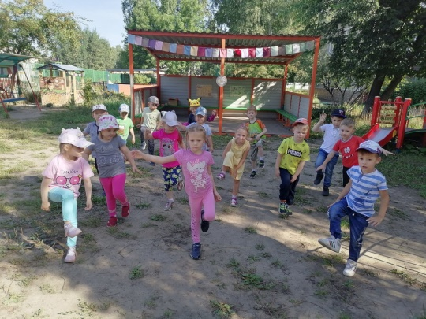
Зарядка
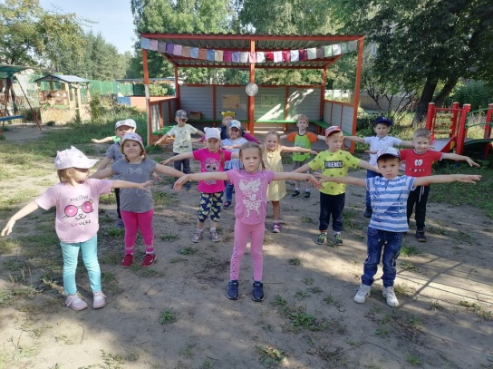

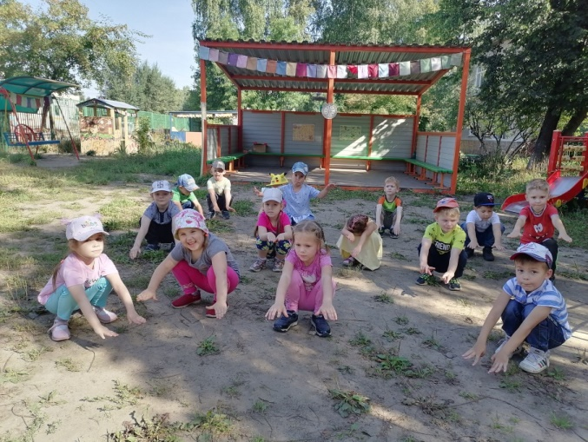
Буратино:
Сила, ловкость и сноровка
А также физическая подготовка
Для спасателя нужна,
Для пожарного важна!

Ребенок:
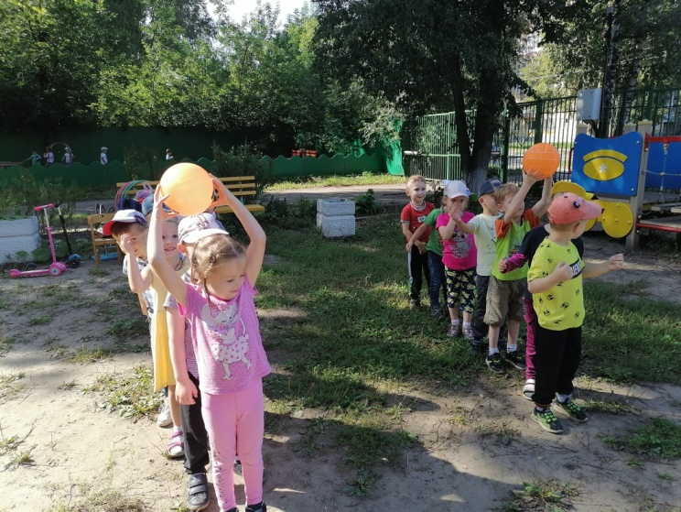
Телефон звонит тревожно:
"Помогите! Дом горит!
К нам прислать машину можно?
Это мышка говорит!"
В путь, пожарная бригада!
Вот уж и мышкин дом!
"Ты не плачь, малыш, не надо!
Мы на помощь к вам идем!"

Инструктор: Буратино, а что у тебя в рюкзаке?
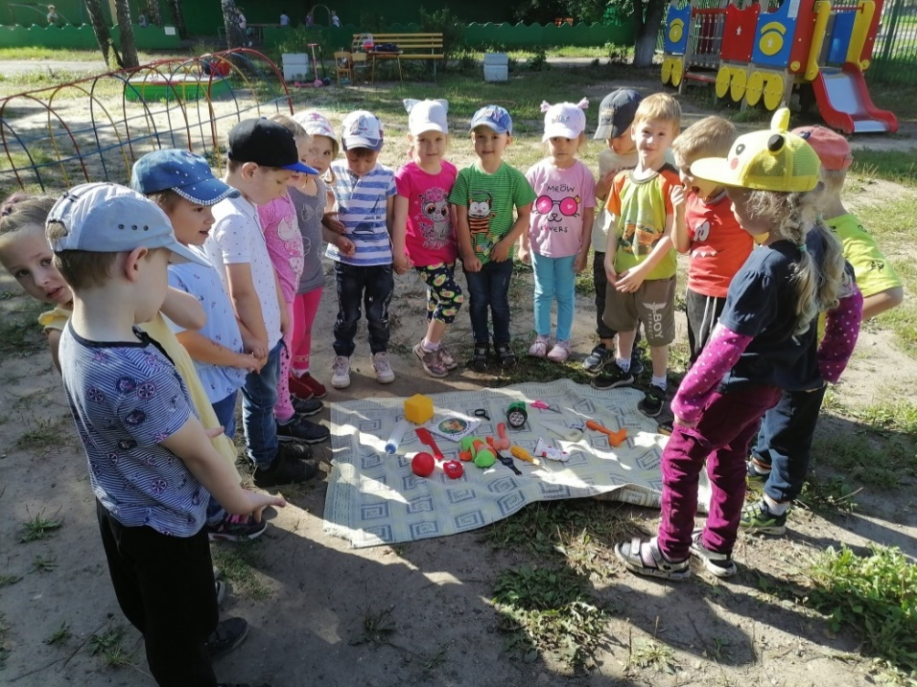

Буратино: Ребята, я игрушки принес. (Достает: : спички, ножницы, иголки, булавки, топор, вилка, утюг, термометр, отвертка, нож, мяч, расческа, кисть, кубик, часы, книга, телефон, кукла, фонарик, апельсин)
Инструктор: Дети все ли здесь игрушки? Нам нужно определить какие предметы опасные, а какие безопасные! А ты, Буратино слушай и смотри внимательно. Каждая команда раскладывает предметы в обручи.
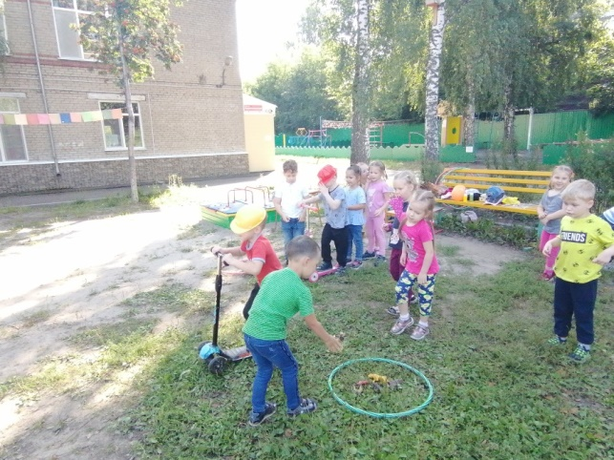
2-Эстафета (3-обруча)
Разложить предметы в обручи: красный – опасные предметы, зеленый– безопасные.

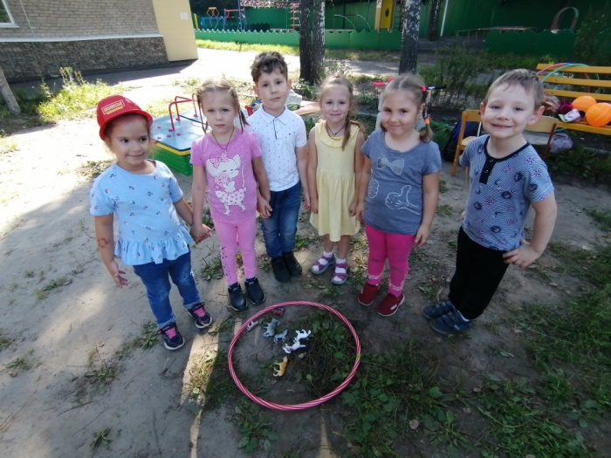

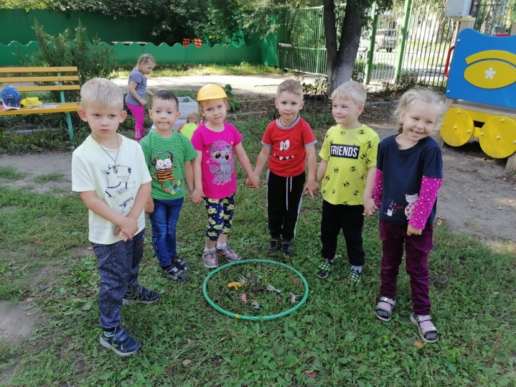

Инструктор: Молодцы, ребята, вы очень хорошо знаете все опасные предметы. Нельзя играть колющими и режущими предметами.
Инструктор: Буратино ты запомнил, что тебе рассказали ребята об этих предметах. Все острые, колющие и режущие предметы обязательно надо класть на свои места. Порядок в доме не только для красоты, но и для безопасности.
Буратино: Спасибо ребята, я запомню все опасные предметы.
Я в школе узнал много загадок. Хочу предложить вам их ребята отгадать.
Буратино загадывает загадки каждой команде:
Очень любят обрезать,
Разрезать и надрезать. (ножницы)
Голова огнем пылает,
Тело тает и сгорает.
Я полезной быть хочу:
Лампы нет – я свечу. (свеча)

Они обычно для шитья;
И у ежа их видел я;
Бывают на сосне, на елке,
А называются …(иголки)

Дым столбом поднялся вдруг,
Кто не выключил … (утюг)

Я под мышкой посижу
И что делать укажу:
Или разрешу гулять
Или уложу в кровать. (градусник)

Где с огнем беспечны люди,
Там взовьется в небе шар,
Там всегда грозить нам будет
Злой …(пожар)

Буратино: Молодцы ребята, вы правильно отгадали загадки.

Ребенок:
Ты о пожаре услыхал -
Скорей об этом дай сигнал,
Пусть помнит каждый гражданин
Пожарный номер - (все хором) 101

3 –Эстафета «Кто быстрее подаст сигнал пожара»
( 2 бубна, 2 стульчика)
Инструктор: «Кто быстрее подаст сигнал пожара»
На 2стульчиках лежит бубен, поднять бубен, подать сигнал и бежит игрок обратно. Чья команда быстрее подаст сигнал пожара.
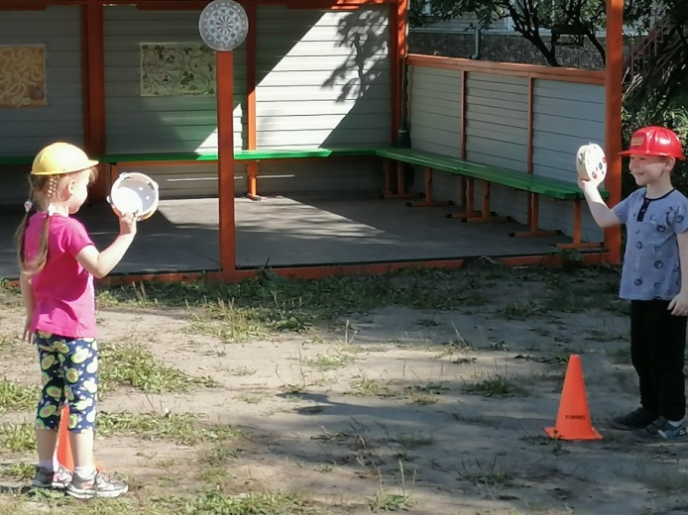
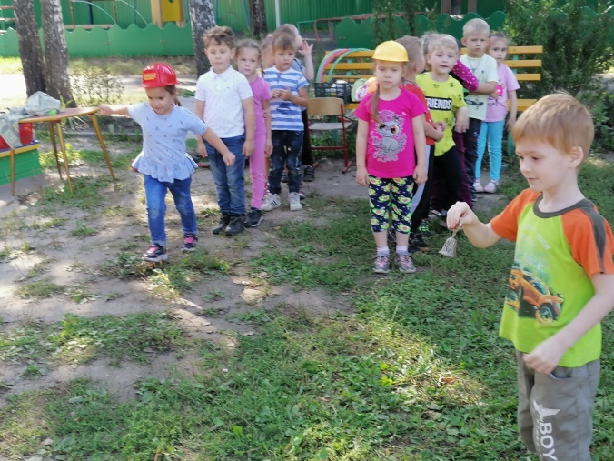

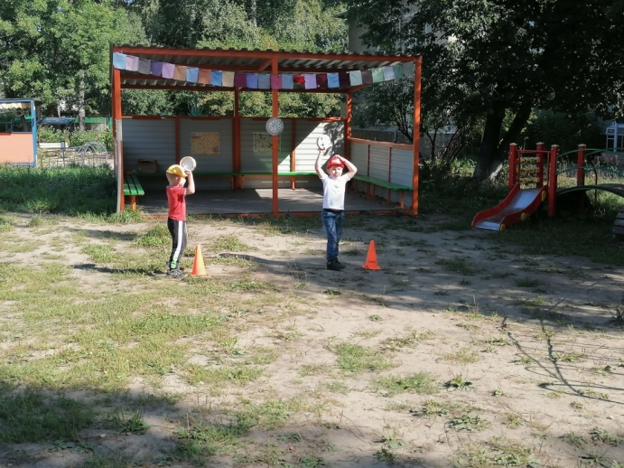

Инструктор: Молодцы вы справились все с заданием.
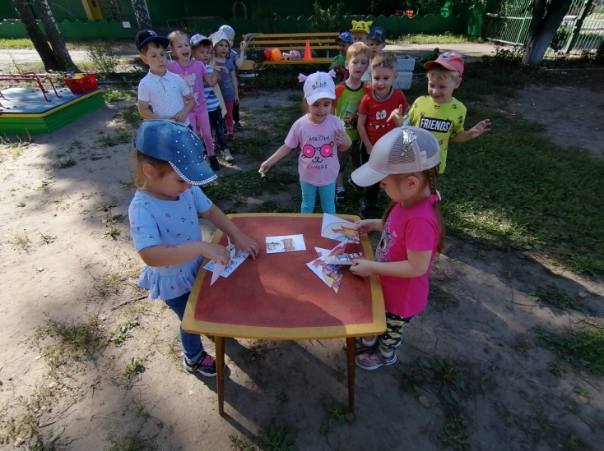
Конкурс капитанов: собрать разрезные картинки и объяснить ситуацию.

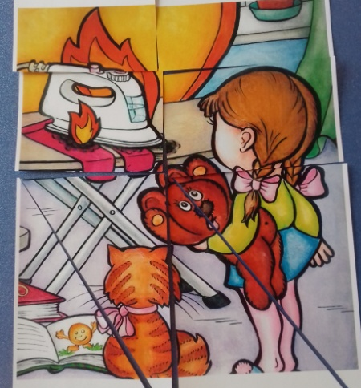
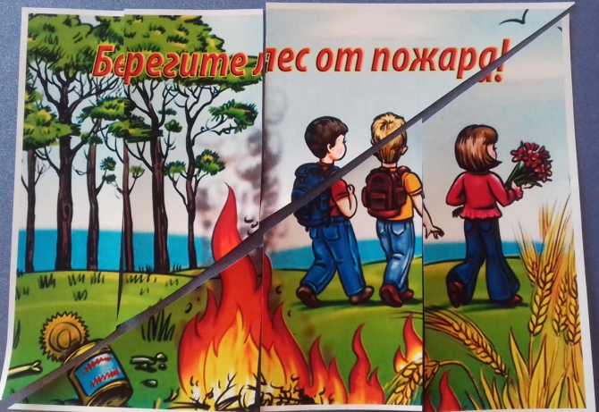

4 – Эстафета «Спаси животных»
(2-конуса, 2- самоката, мелкие игрушки животных, 2 обруча)

Буратино: Поможем мышке и ее друзьям, спасем животных от пожара!
Эстафета: каждый игрок в команде на самокате, спасает по одному животному.
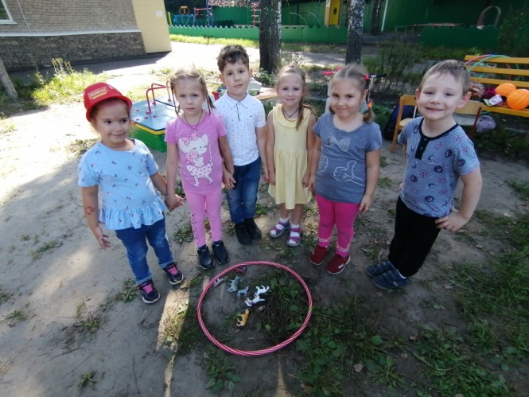
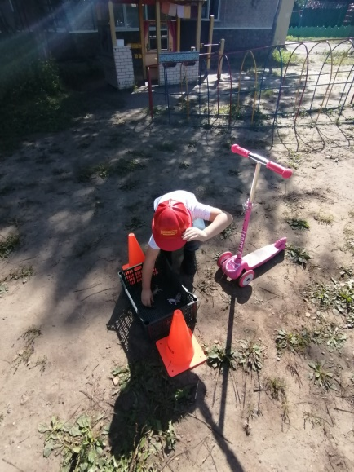
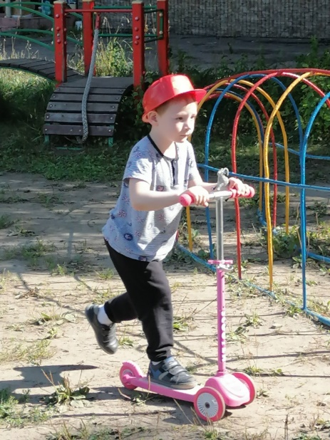

Ребенок:
На машине ярко - красной
Помчимся мы вперед
Труд тяжелый и опасный
Нас спасателей, пожарных ждет!

4 –Эстафета «Потуши пожар»
( 2 каски, 2- мыльные пузыри, 2 дуги, 2конуса с имитацией пожара)
Одеваем каску, пробегаем под дугами, бежим до огня тушим, передаем следующему игроку.
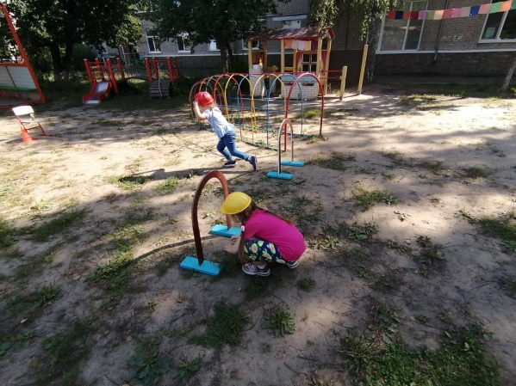
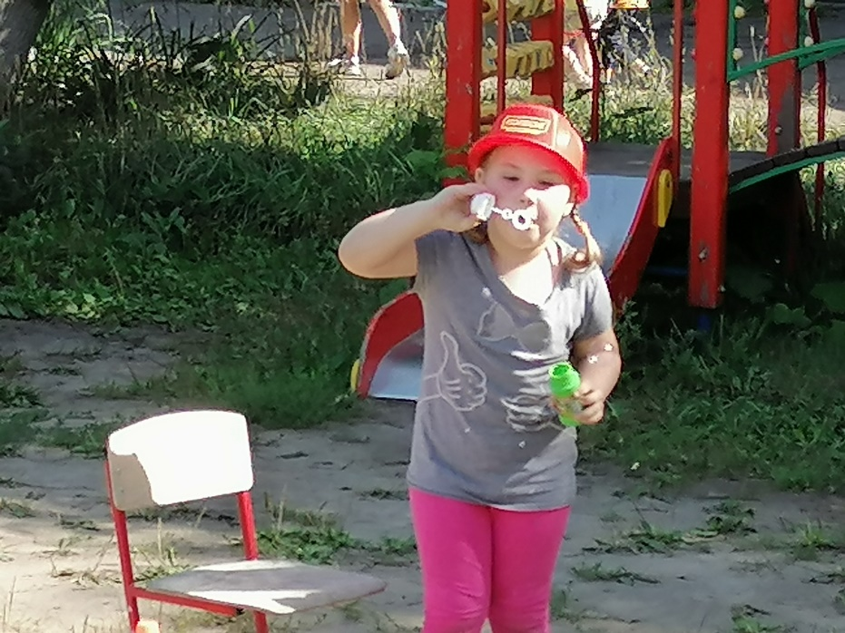

Инструктор:
Буратино, не играй с огнем,
береги свой дом,
чтоб тепло, уютно было в нем.

Буратино: А теперь давайте поиграем.

Игра "Огонь в очаге"
(круг из длинной веревки, вязанная шапочка с имитацией огонька.)
Огонь
Я - Огонь,
Меня не тронь!
Игроки (за кругом)
Ты зачем ушел из очага
Превратился в нашего врага?
Огонь
Я -огонь ваш друг и враг,
Со мной не справиться никак.
Огонь после слов шипит и машет руками. Затягивает игрока в круг. Игроки превращаются в угольки. Садятся в круге.

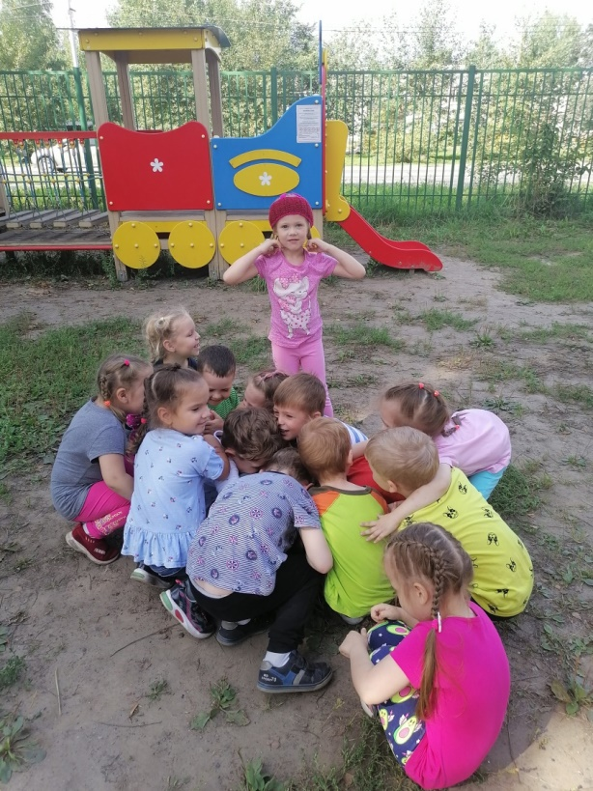
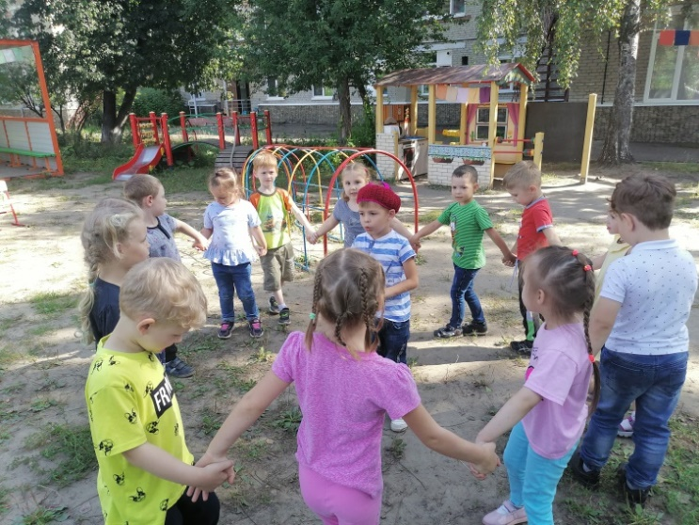
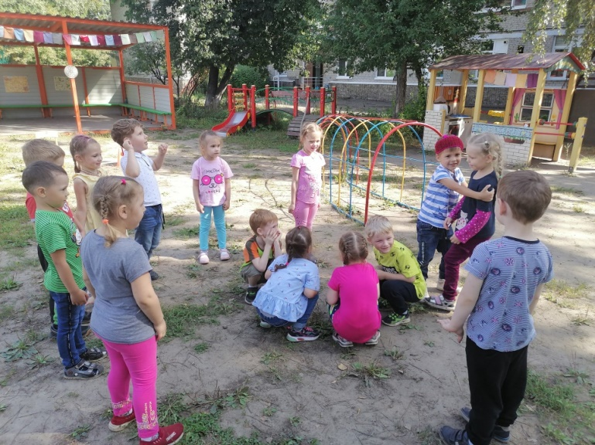

Инструктор: Ребята мы с вами, наконец, потушили пожар.

Пальчиковая гимнастика:
С огнем бороться мы должны, (Поочередное соединение всех пальцев с большим)
Мы смелые работники,
(по очереди, начиная с мизинца и заканчивая мизинцем.)
С водою мы напарники.
Мы очень людям всем нужны
(В обратном направлении – от мизинца)
Так кто же мы? (Пожарные указательному пальцу)

Труд пожарных - это каждодневный подвиг. За особую смелость и спасение людей на пожарах - пожарных награждают медалями
«За отвагу».
И вы за свой подвиг получаете метали самых смелых, сильных и юных пожарных.
Кому понравилась быть пожарным? Помоги Буратино вручить медали нашим спасателям.
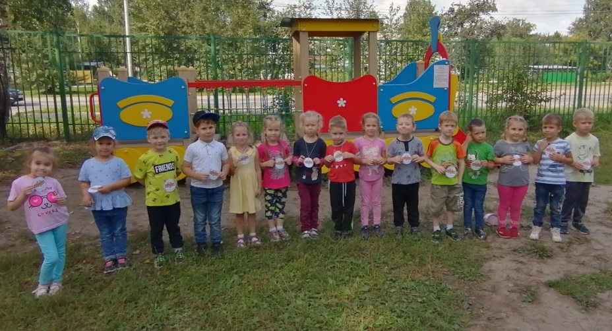
(вручение медалей)

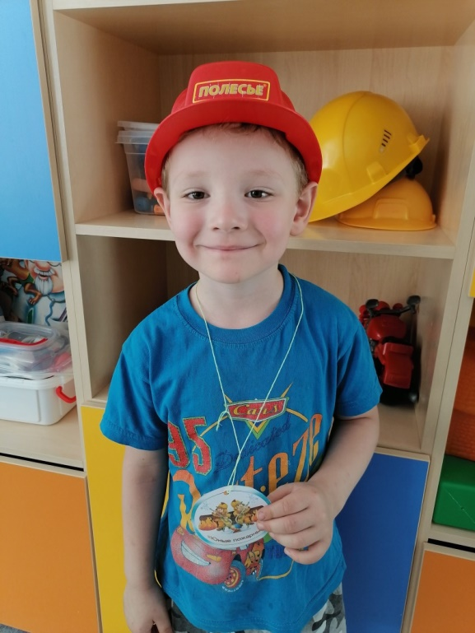
Буратино:
Ты, малыш, запомнить должен:
Будь с розеткой осторожен!
С ней никак нельзя играть,
Гвоздики в неё совать!

«Дом в порядке содержи
Вилки, ножницы, ножи,
И иголки, и булавки
Ты на место положи.
Буратино: Спасибо ребята, что всему меня научили, мне пора возвращаться домой. Папа Карло меня заждался.

Инструктор: Буратино помни эти правила и никогда о них не забывай.
Дети: До свидания, Буратино.
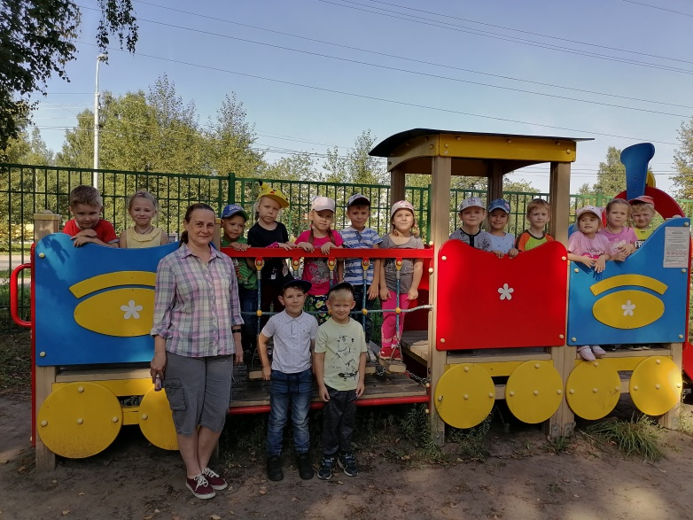

СПИСОК ЛИТЕРАТУРЫ:
1. Т.А. Шорыгина Правила пожарной безопасности для детей 5- 8 лет - М, ТЦ Сфера, 2006
2. К.П. Нефедова Бытовые электроприборы. Какие они? - М, Издательство ГНОМ и Д, 2003
3. К.Ю. Белая, В.Н. Зимонина и др. Как обеспечить безопасность дошкольников - М, Просвещение, 2000
4. Т.А Шорыгина Осторожные сказки. Безопасность для малышей. - М, Книголюб, 2003
5. М.А. Фисенко ОБЖ. Средняя и старшая группы. Разработки занятий – Волгоград, ИТД «Корифей», 2008
6. Т.В. Иванова Пожарная безопасность. Разработки занятий. Средняя группа. – Волгоград, ИТД «Корифей», 2009
7. Т.В. Иванова Пожарная безопасность. Разработки занятий. Старшая группа. – Волгоград, ИТД «Корифей», 2009
8. Н.Н. Авдеева, Н.Л. Князева, Р.Б. Стеркина. Безопасность. Учебное пособие по основам безопасности жизнедеятельности детей старшего дошкольного возраста. – СПБ, Детство-Пресс, 2004
9. Авдеева Н.Н., Князева Н.Л, Стеркина Р.Б. Безопасность. Учебно-методическое пособие по основам безопасности жизнедеятельности детей старшего дошкольного возраста. СПБ: Детство - Пресс, 2008
10. Аралина Н.А. Ознакомление дошкольников с правилами пожарной безопасности. М.: Скрипторий 2003,2007
11. Давыдова М.А. Спортивные мероприятия для дошкольников 4-7 лет: М.:Вако, 2007
12. Кононова И.В. Сценарии по пожарной безопасности для дошкольников. М.: Айрис-пресс, 2008
13.Максимчук Л.В. Что должны знать дошкольники о пожарной безопасности. М.: Центр педагогического образования, 2008
14. Пидручная С. Огонь-наш друг, огонь-наш враг!//Дошкольное воспитание,№5, с.47,2006
15. Пикулева Н. Пожарная безопасность.//Дошкольное воспитание, № 4, с.114, 2007

